Заморочки из логопедической бочки:
Учимся восхищаться природой

"Под голубыми небесами,  Великолепными коврами,  Блестя на солнце,  Снег лежит…"  Неправда ли красиво? Читая эти строки перед нами, как на картине, возникают образы заснеженных полей, искрящегося на солнце снега, пронзительной синевы неба.  И захватывает чувство восхищения и благоговения перед словом классика, перед его умением так описать родной край, наполнив каждую строчку любовью к русской природе, что невольно возникает вопрос: "А как научить наших детей восхищаться природой, наполнить их речь поэтическим колоритом?" Попробуем разобраться. | 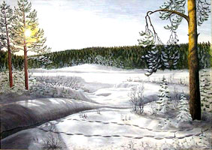

Шаг первый. По уже заведённой традиции, обратим внимание на свою речь. Как мы высказываем своё восхищение, удивление, радость. Не похоже ли это на фразы Эллочки Людоедки ("ого", "супер", "обалдеть", "ваще" и прочее)? Оцените свою речь критически: если такие фразы имеют место быть, то о поэтических высказываниях ребёнка говорить пока рано. Ребёнок - это наше зеркало.
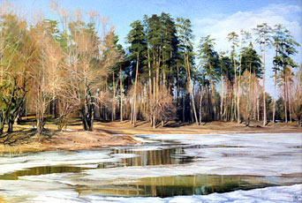 | Шаг второй. Если от слов-паразитов и Вам и ребёнку избавиться всё-таки трудно, можно поиграть в игру "Скажи по-другому". Например: В лесу классно. А как можно сказать по-другому? Красиво, великолепно, замечательно, обворожительно, сказочно, чудесно. Посоревнуйтесь, кто больше придумает слов-эпитетов.  Уже на этом этапе целесообразно познакомить ребёнка с многообразием и красотой русского языка. Объяснить, что при затруднениях с подбором слов, можно заглянуть в большую книгу подсказок - словарь. Эта работа поможет ребёнку расширить лексический запас и научиться пользоваться словарём.
Шаг третий. Почерпнуть образные высказывания, красочные описания природы, конечно, лучше всего из фольклора и из произведений русских классиков. Читайте вместе с ребёнком стихи. Понравившиеся, ребёнок с лёгкостью заучивает наизусть. Не забывайте говорить малышу и об авторах. Так мы способствуем запоминанию имен и фамилий поэтов.

Но что бы у малыша не закреплялся лишь словесный образ, перед тем как обратиться к поэтическим строкам, необходимо подобрать иллюстрации, картины или фотографии, даже настенный календарь может сослужить добрую службу, ведь ребенок дошкольного возраста крайне нуждается в наглядном восприятии окружающего. Таким нехитрым способом мы с Вами, как бы складываем воедино мозаику зрительных и словесных представлений нашего ребёнка. | 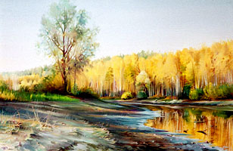
Так что же почитать?
Что рекомендовано нам программой воспитания и обучения детей в дошкольном учреждении?
3-4 года
Русский фольклор
"Травка-муравка...", "Дождик, дождик, пуще...", "Ночь пришла...", "Радуга-дуга...", "Заря-заряница".
С. Городецкий. "Колыбельная ветровая"; А. Кольцов. "Дуют ветры..." (из стихотворения "Русская песня"); А. Майков. "Ласточка примчалась..." (из новогреческих песен); А. Плещеев. "Осень наступила...", "Сельская песня", "Весна" (в сокр.); А. Пушкин. "Свет наш, солнышко!..", "Месяц, месяц...", "Ветер, ветер!.." (из "Сказки о мертвой царевне и о семи богатырях"); А.К. Толстой. "Колокольчики мои..." (отрывок).
4-5 лет
Русский фольклор
"Солнышко-колоколнышко...", "Иди, весна, иди, красна".
Е. Баратынский. "Весна, весна!.." (в сокр.); И. Бунин. "Листопад" (отрывок); С. Дрожжин. "Улицей гуляет..." (из стихотворения "В крестьянской семье"); С. Есенин. "Поет зима - аукает..."; А. Майков. "Осенние листья по ветру кружат..."; Н. Некрасов. "Не ветер бушует над бором..." (из поэмы "Мороз, Красный нос"); А. Плещеев. "Скучная картина!"; А. Пушкин. "Уж небо осенью дышало..." (из романа в стихах "Евгений Онегин"); И. Суриков. "Зима"; А.К. Толстой. "По вешнему по складу" (из баллады "Сватовство"); А. Фет. "Мама! глянь-ка из окошка...".
5-6 лет
И. Бунин. "Первый снег"; С. Есенин. "Береза", "Черемуха"; А. Майков. "Летний дождь"; Н. Некрасов. "Зеленый шум" (в сокр.); И. Никитин. "Встреча зимы"; А. Пушкин. "Уж небо осенью дышало..." (из романа в стихах "Евгений Онегин"), "Зимний вечер" (в сокр.); А. Плещеев. "Мой садик"; А.К. Толстой. "Осень, обсыпается весь наш бедный сад..." (в сокр.); Ф. Тютчев. "Зима недаром злится"; А. Фет. "Кот поет, глаза прищуря..."
6-7 лет
Русский фольклор
Песенки. "Идет матушка-весна...", "Вот пришло и лето красное...", "Когда солнышко взойдет, роса на землю падет...", "Зима пришла".
А. Блок. "Ветер принес издалека" (в сокр.), "На лугу"; М. Волошин. "Осенью"; С. Городецкий. "Первый снег", "Весенняя песенка"; С. Есенин. "Пороша"; В. Жуковский. "Жаворонок" (в сокр.); М. Лермонтов. "На севере диком", "Горные вершины" (из Гёте); Н. Некрасов. "Перед дождем" (в сокр.); А. Пушкин. "Птичка", "За весной, красой природы..." (из поэмы "Цыганы"), "Зима! Крестьянин, торжествуя..." (из "Евгения Онегина"); П. Соловьева. "Ночь и день"; Ф. Тютчев. "Весенние воды"; А. Фет. "Уж верба вся пушистая" (отрывок), "Что за вечер..." (в сокр.); С. Черный. "Перед сном", "Волшебник". А. Введенский. "Песенка о дожде"; Н. Заболоцкий. "На реке".

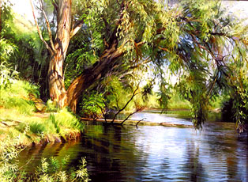 | Шаг четвёртый. Теперь у нас есть стихотворный багаж, остаётся только научиться с ним работать. При каждом подходящем случае, вспоминайте, как описывали классики такую погоду, время года, время суток, явления природы. Можно поиграть в игру "Продолжи стихотворение". Начните читать стихотворение и предложите ребёнку его продолжить. Вспомните, как поэт описывает дождь или снег, с чем сравнивает. Поразмышляйте вместе, с чем ещё можно сравнить. (Например, в стихотворении "Первый снег" Я.Аким сравнивает снег с пуховым платком, а на что ещё похож первый снег? А.С. Пушкин в "Сказке о мёртвой царевне и о семи богатырях" сравнивает месяц с позолоченным рожком, а ты бы с чем сравнил?)

Шаг пятый. Наивысшим достижением нашей работы станет желание и стремление ребёнка самому сочинять стихи. С нашей стороны важным моментом будет поощрение поэтических начинаний. Ни в коем случае не смейтесь над несовершенными стихами, вселите в ребёнка уверенность в том, что Вы, родители, его главная поддержка и помощь. И в то же время, не стоит всё восхвалять, критика нужна, но только в мягкой, деликатной форме. Предложить свою помощь в подборе рифмы, если возникли затруднения. Или устройте семейный конкурс по подбору рифмы к разным словам.  Может быть, ребёнок и не станет великим поэтом, но наши труды не будут напрасны.  Навык образно излагать свои мысли обязательно пригодится при написании школьных сочинений. | 